转发关于调整、完善儿童专科部分
医疗服务项目价格的通知

各医保分局，各区卫生健康委员会，江北新区社会事业局，市医保中心，各相关医疗机构：
现将江苏省医疗保障局 江苏省卫生健康委员会《关于调整、完善儿童专科部分医疗服务项目价格的通知》（苏医保发〔2019〕108号）转发给你们，同时明确一类公立医疗机构儿童专科部分医疗服务项目价格，请认真贯彻执行。基层医疗机构儿童专科部分医疗服务项目价格参照一类公立医疗机构执行。

附件：1. 江苏省医疗保障局 江苏省卫生健康委员会《关于调整、完善儿童专科部分医疗服务项目价格的通知》
2. 南京市公立医疗机构儿童专科部分医疗服务项目价格表

南京市医疗保障局 南京市卫生健康委员会

2019年12月23日

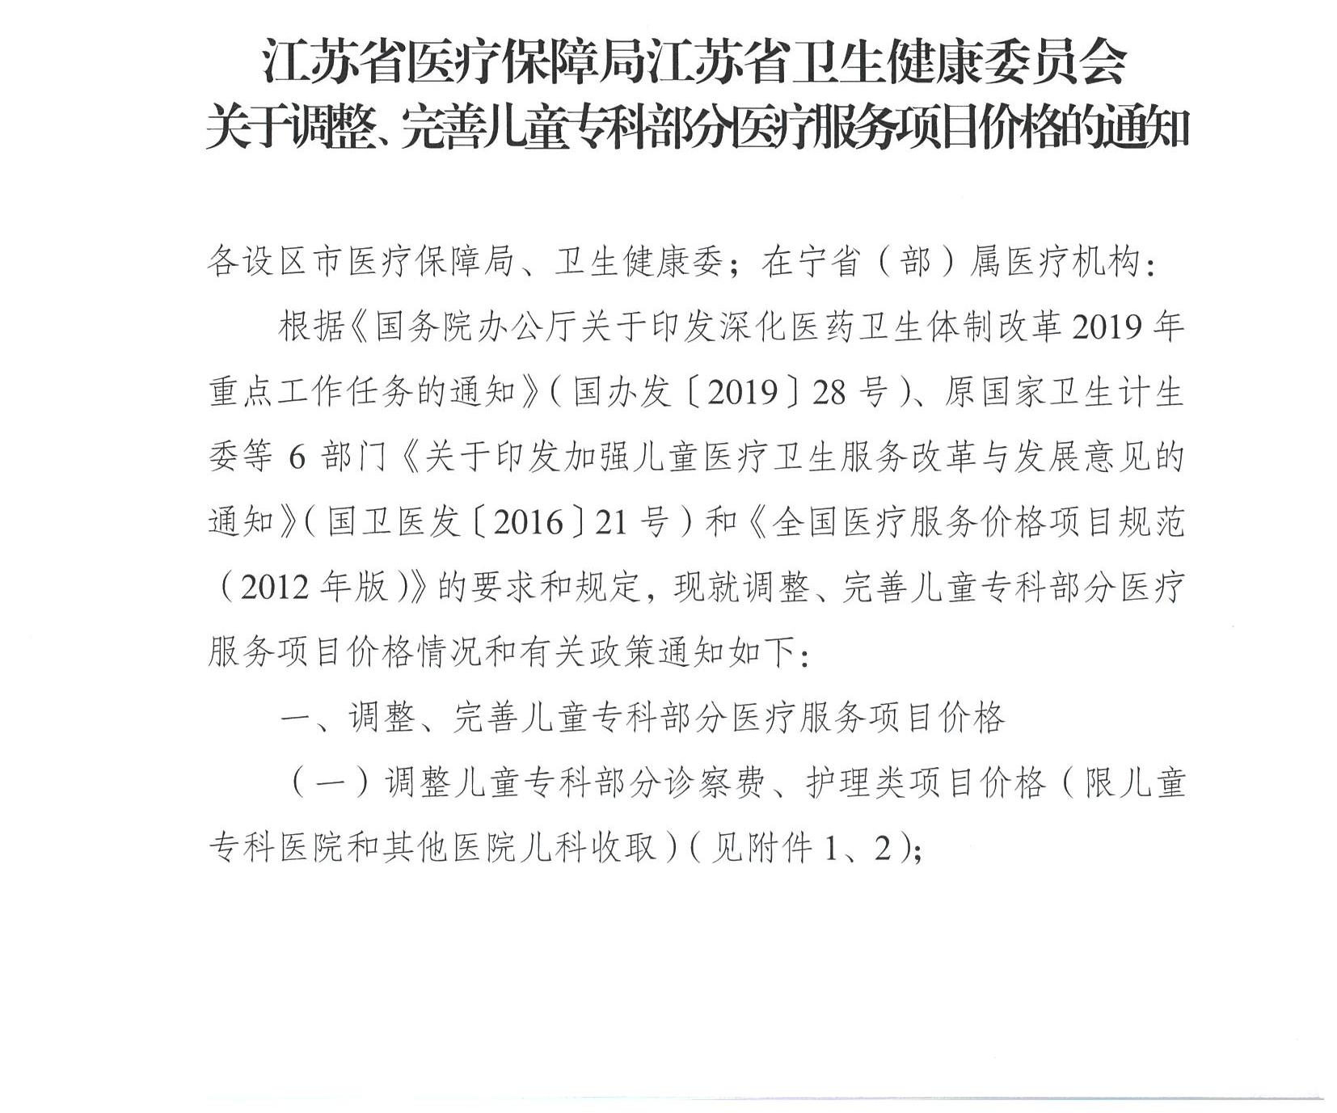

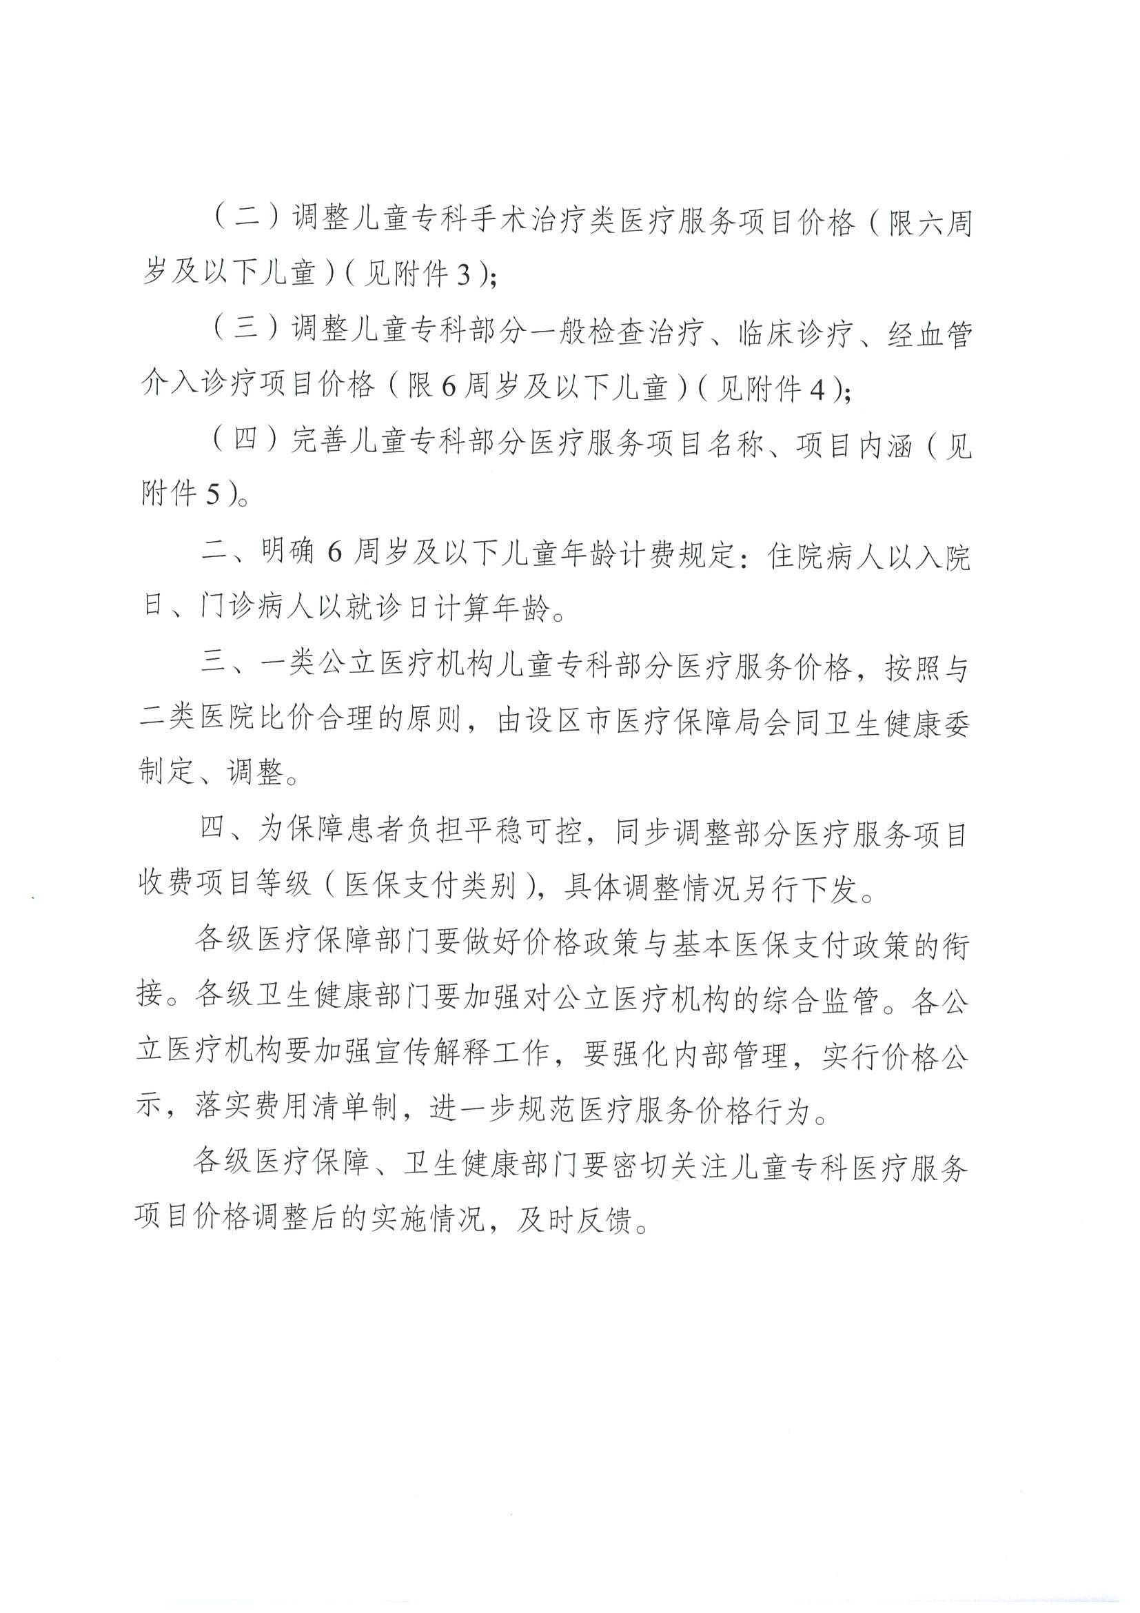

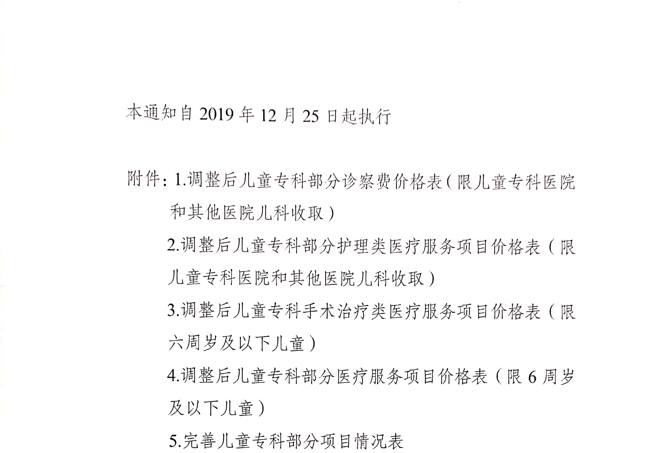

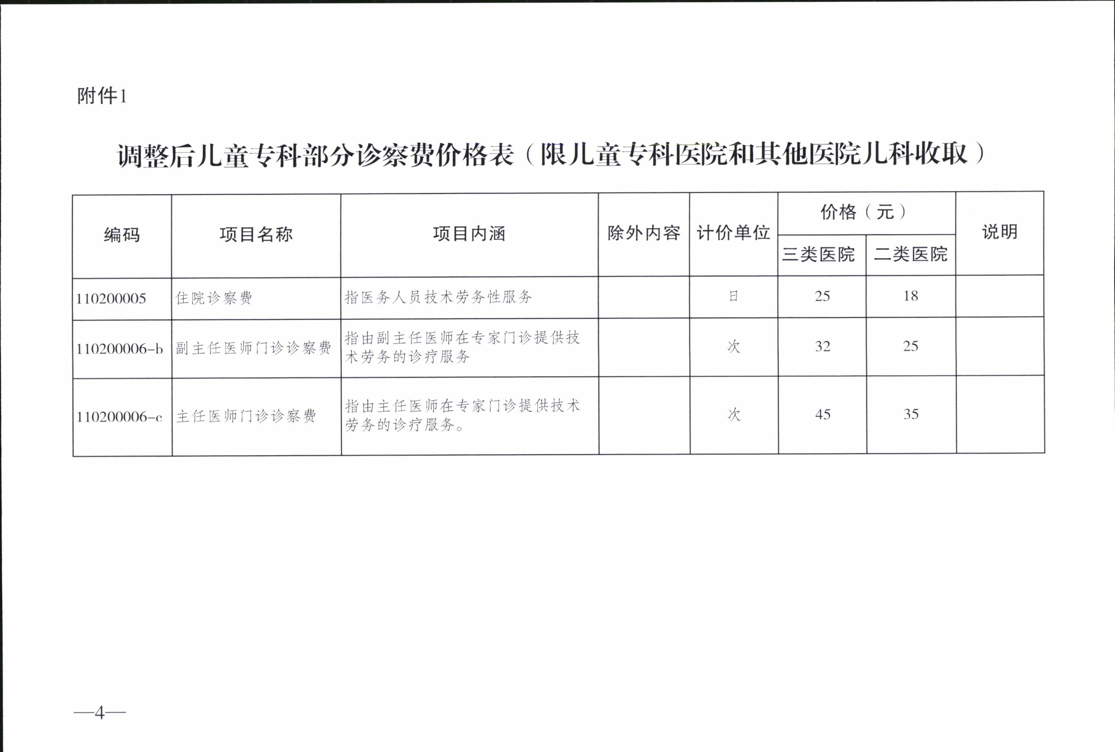

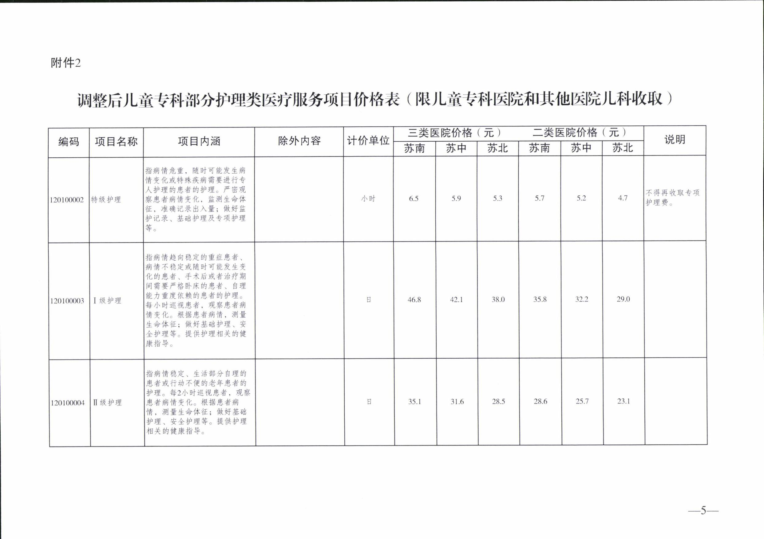

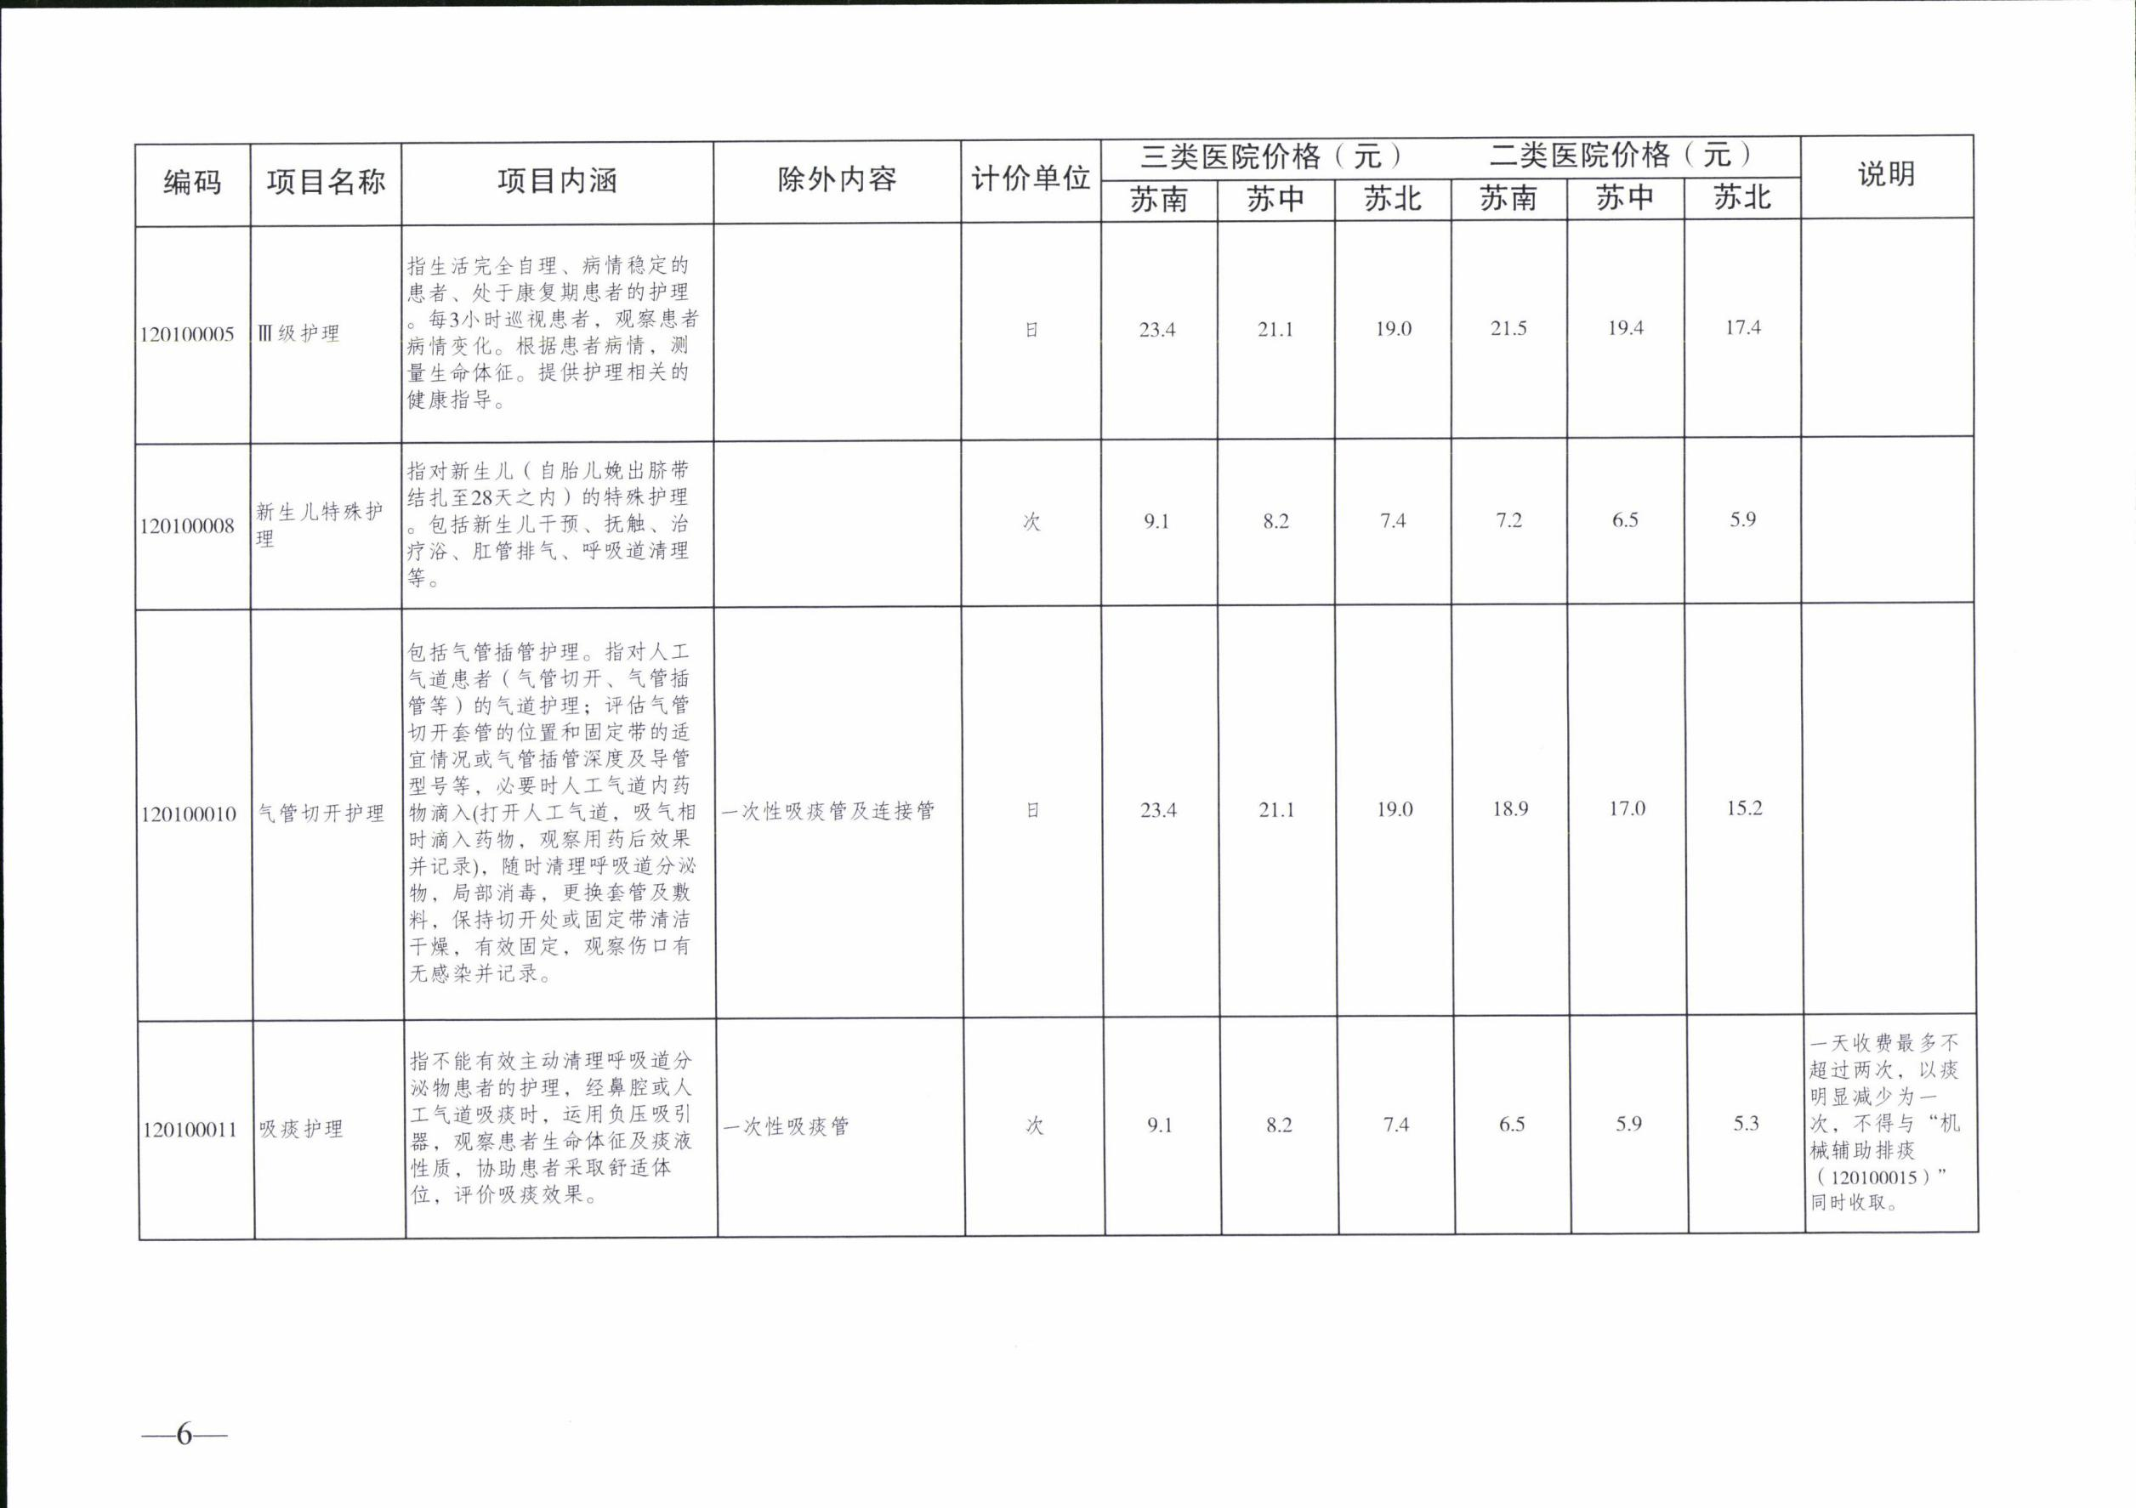

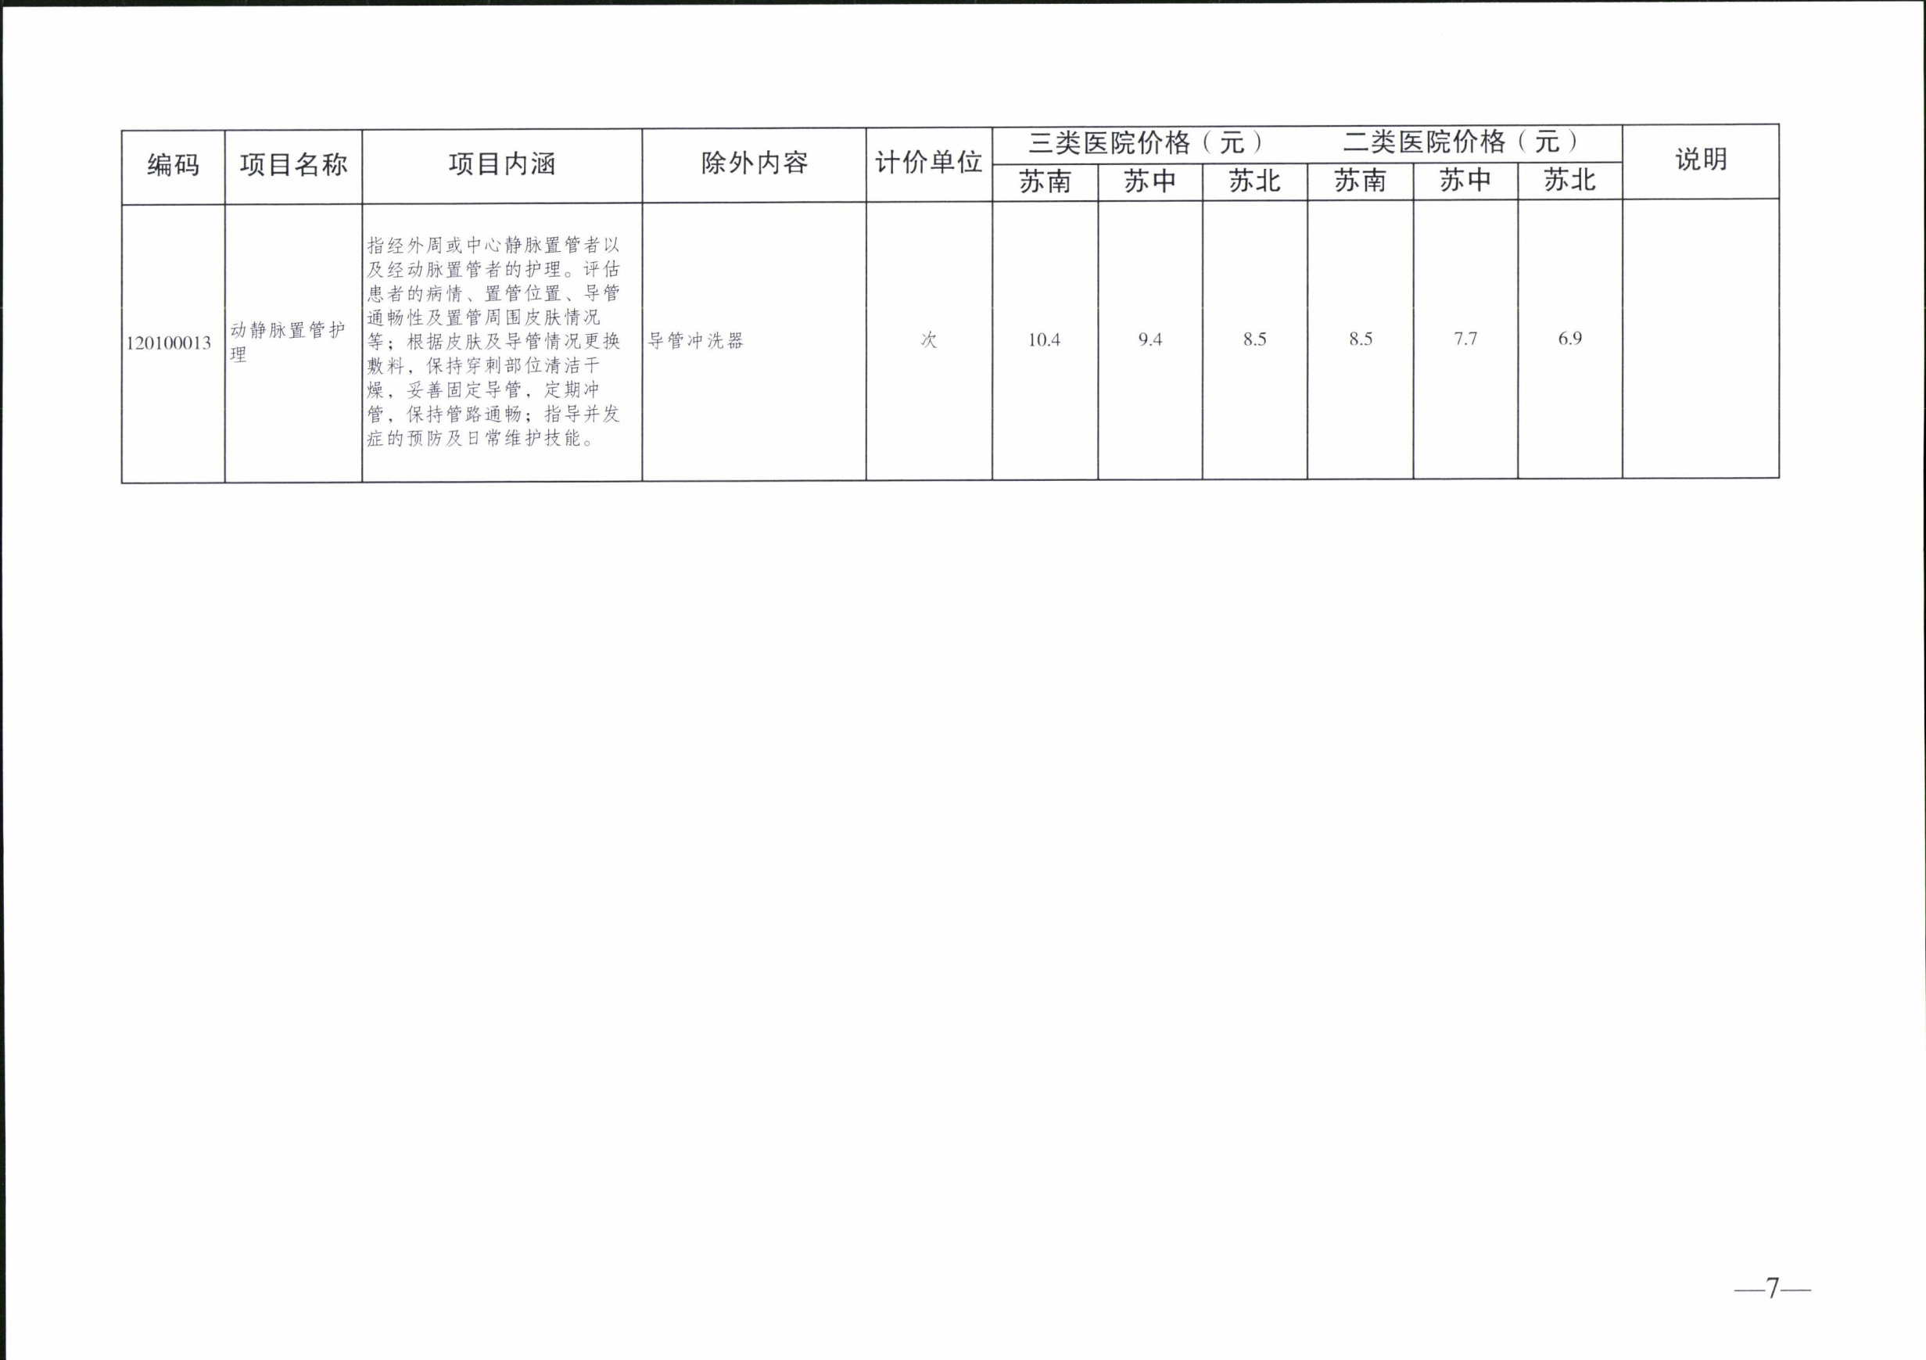

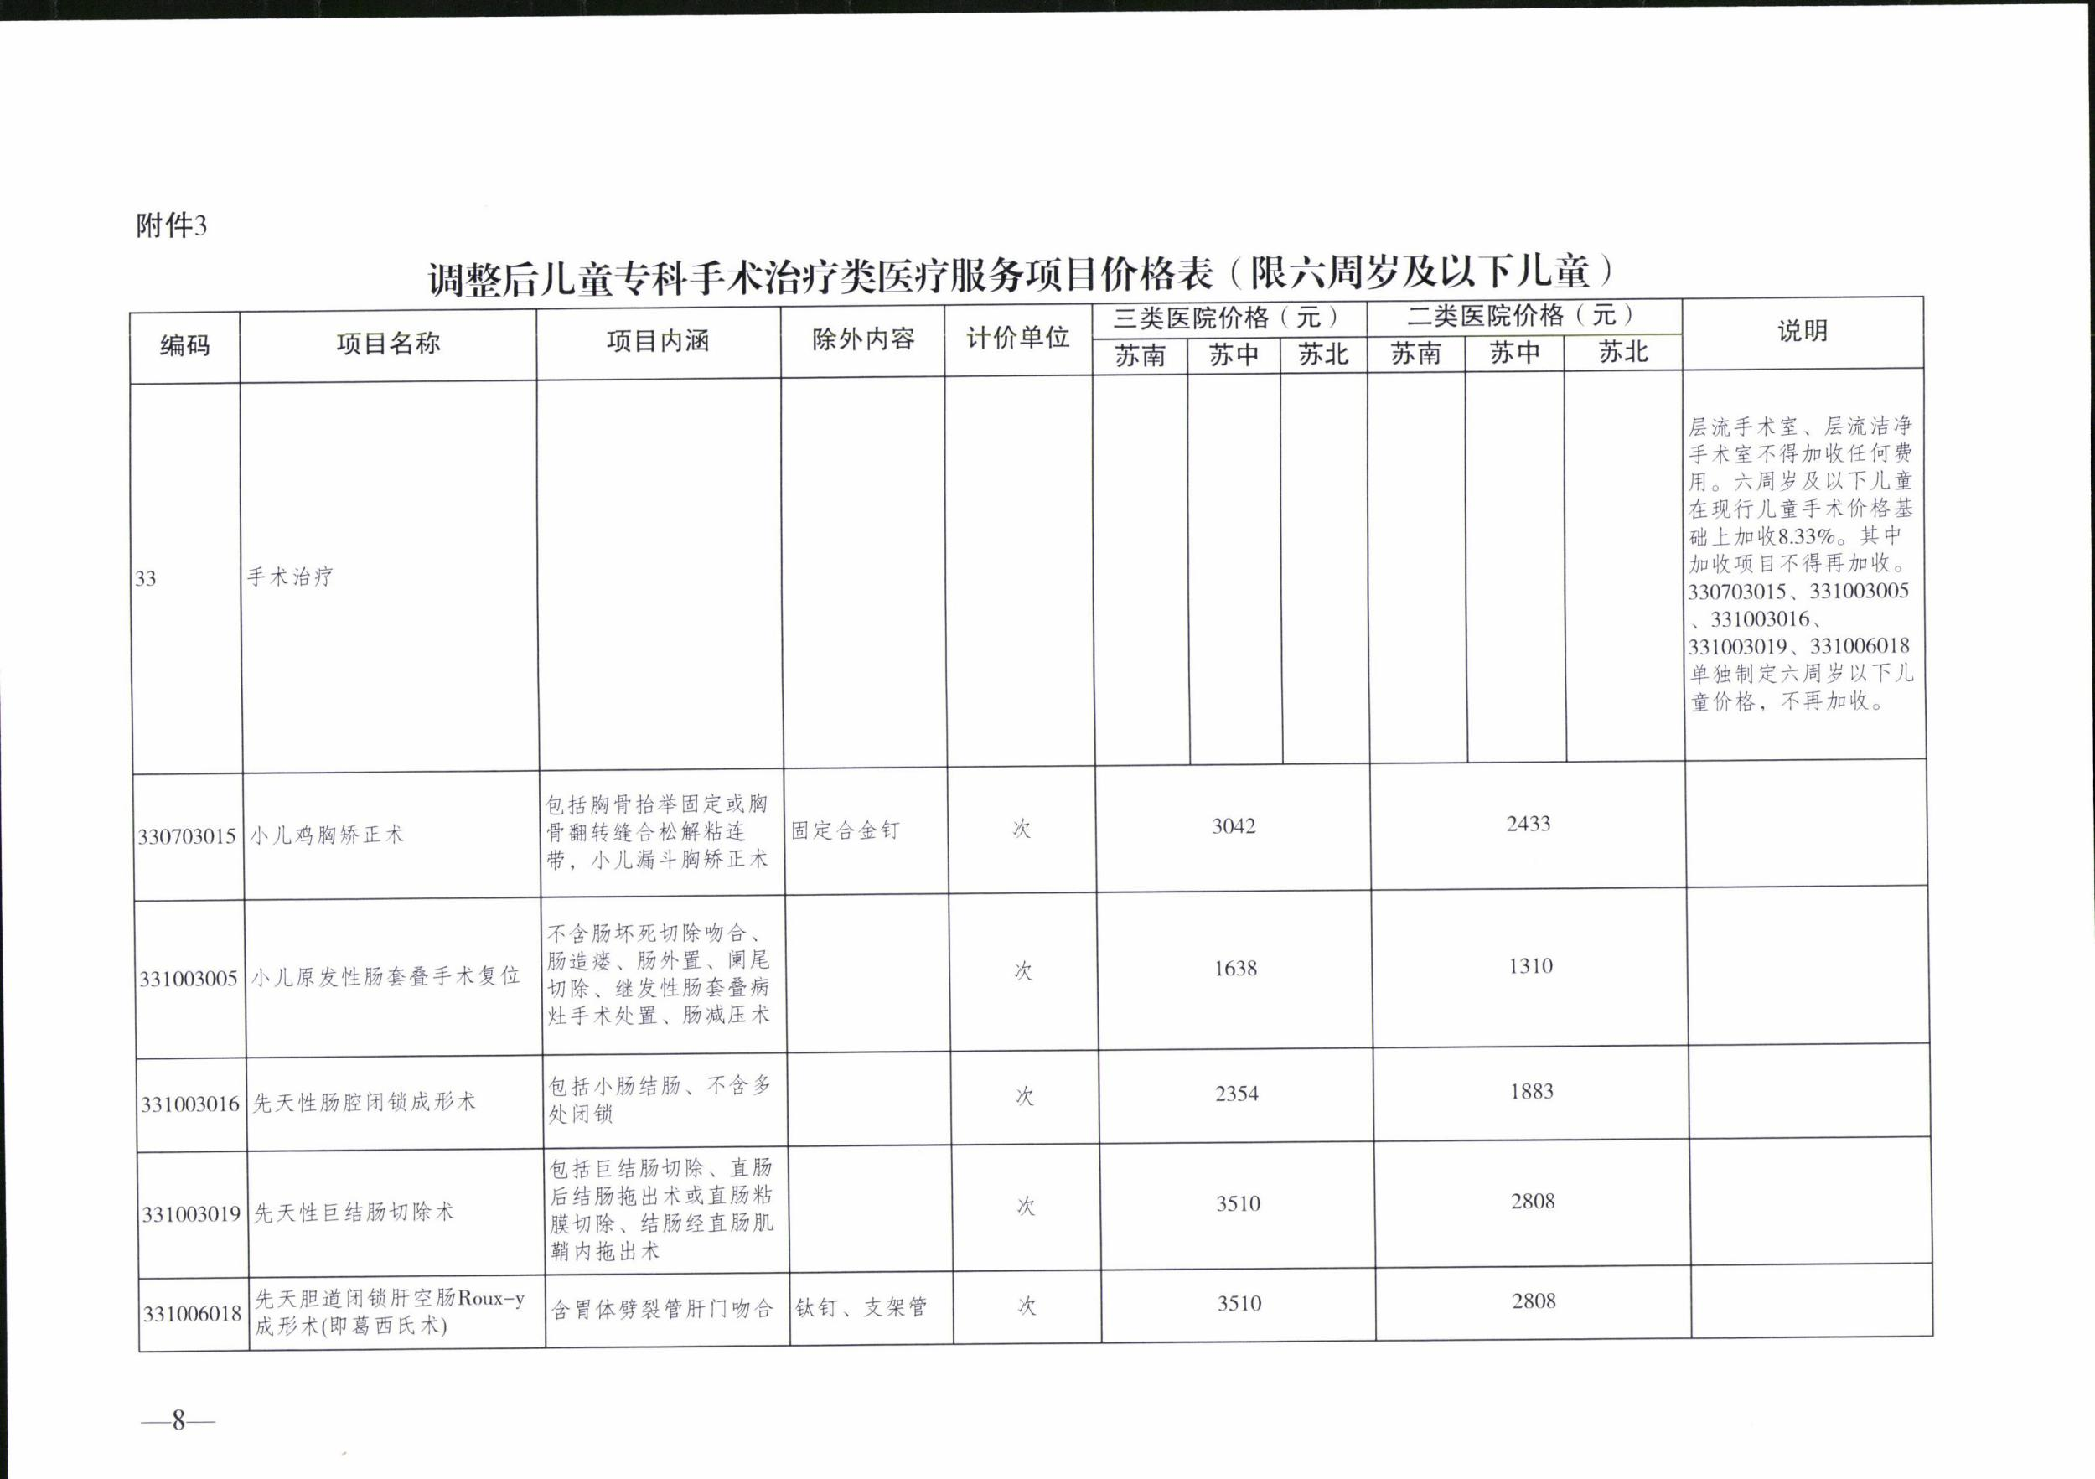

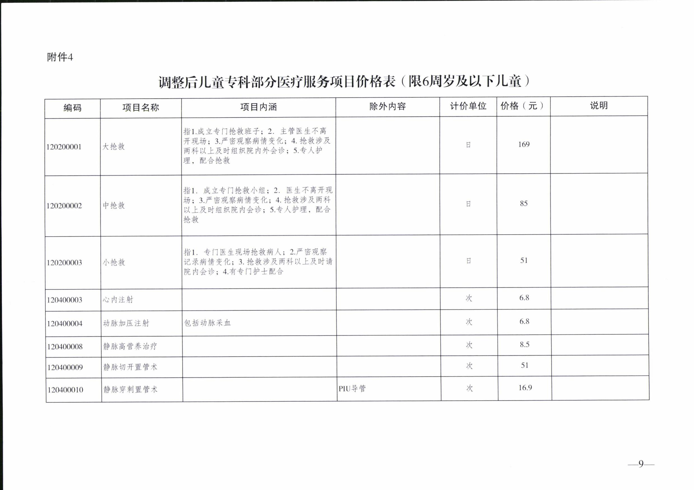

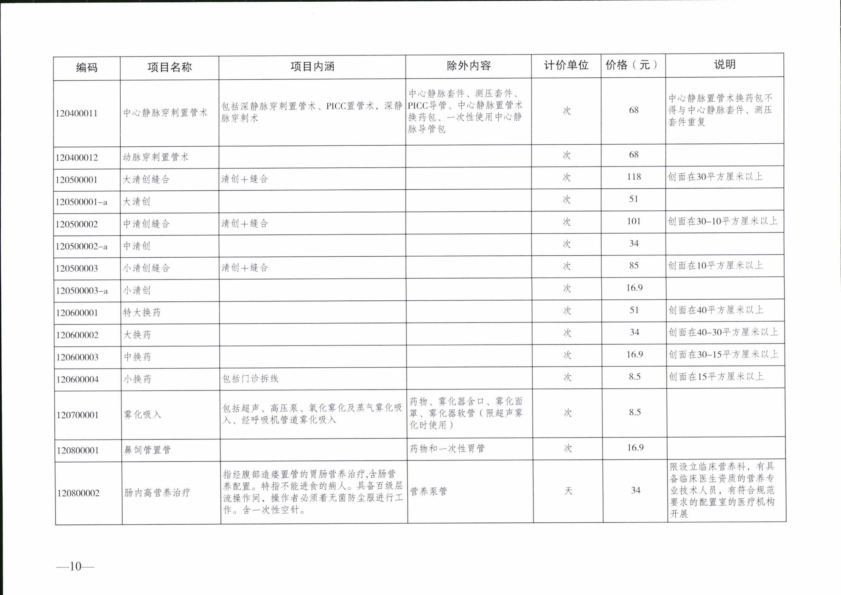

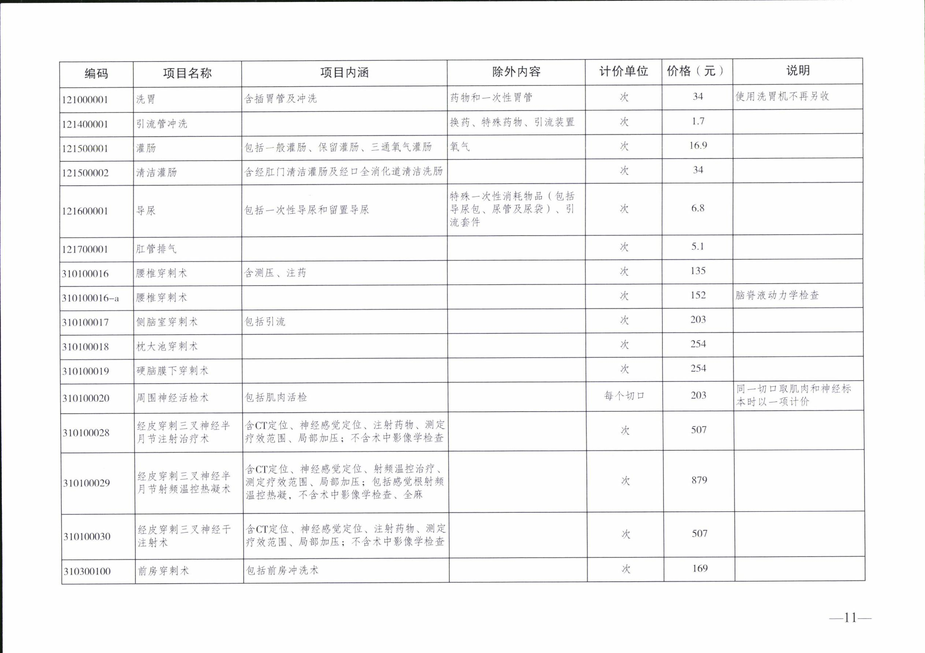

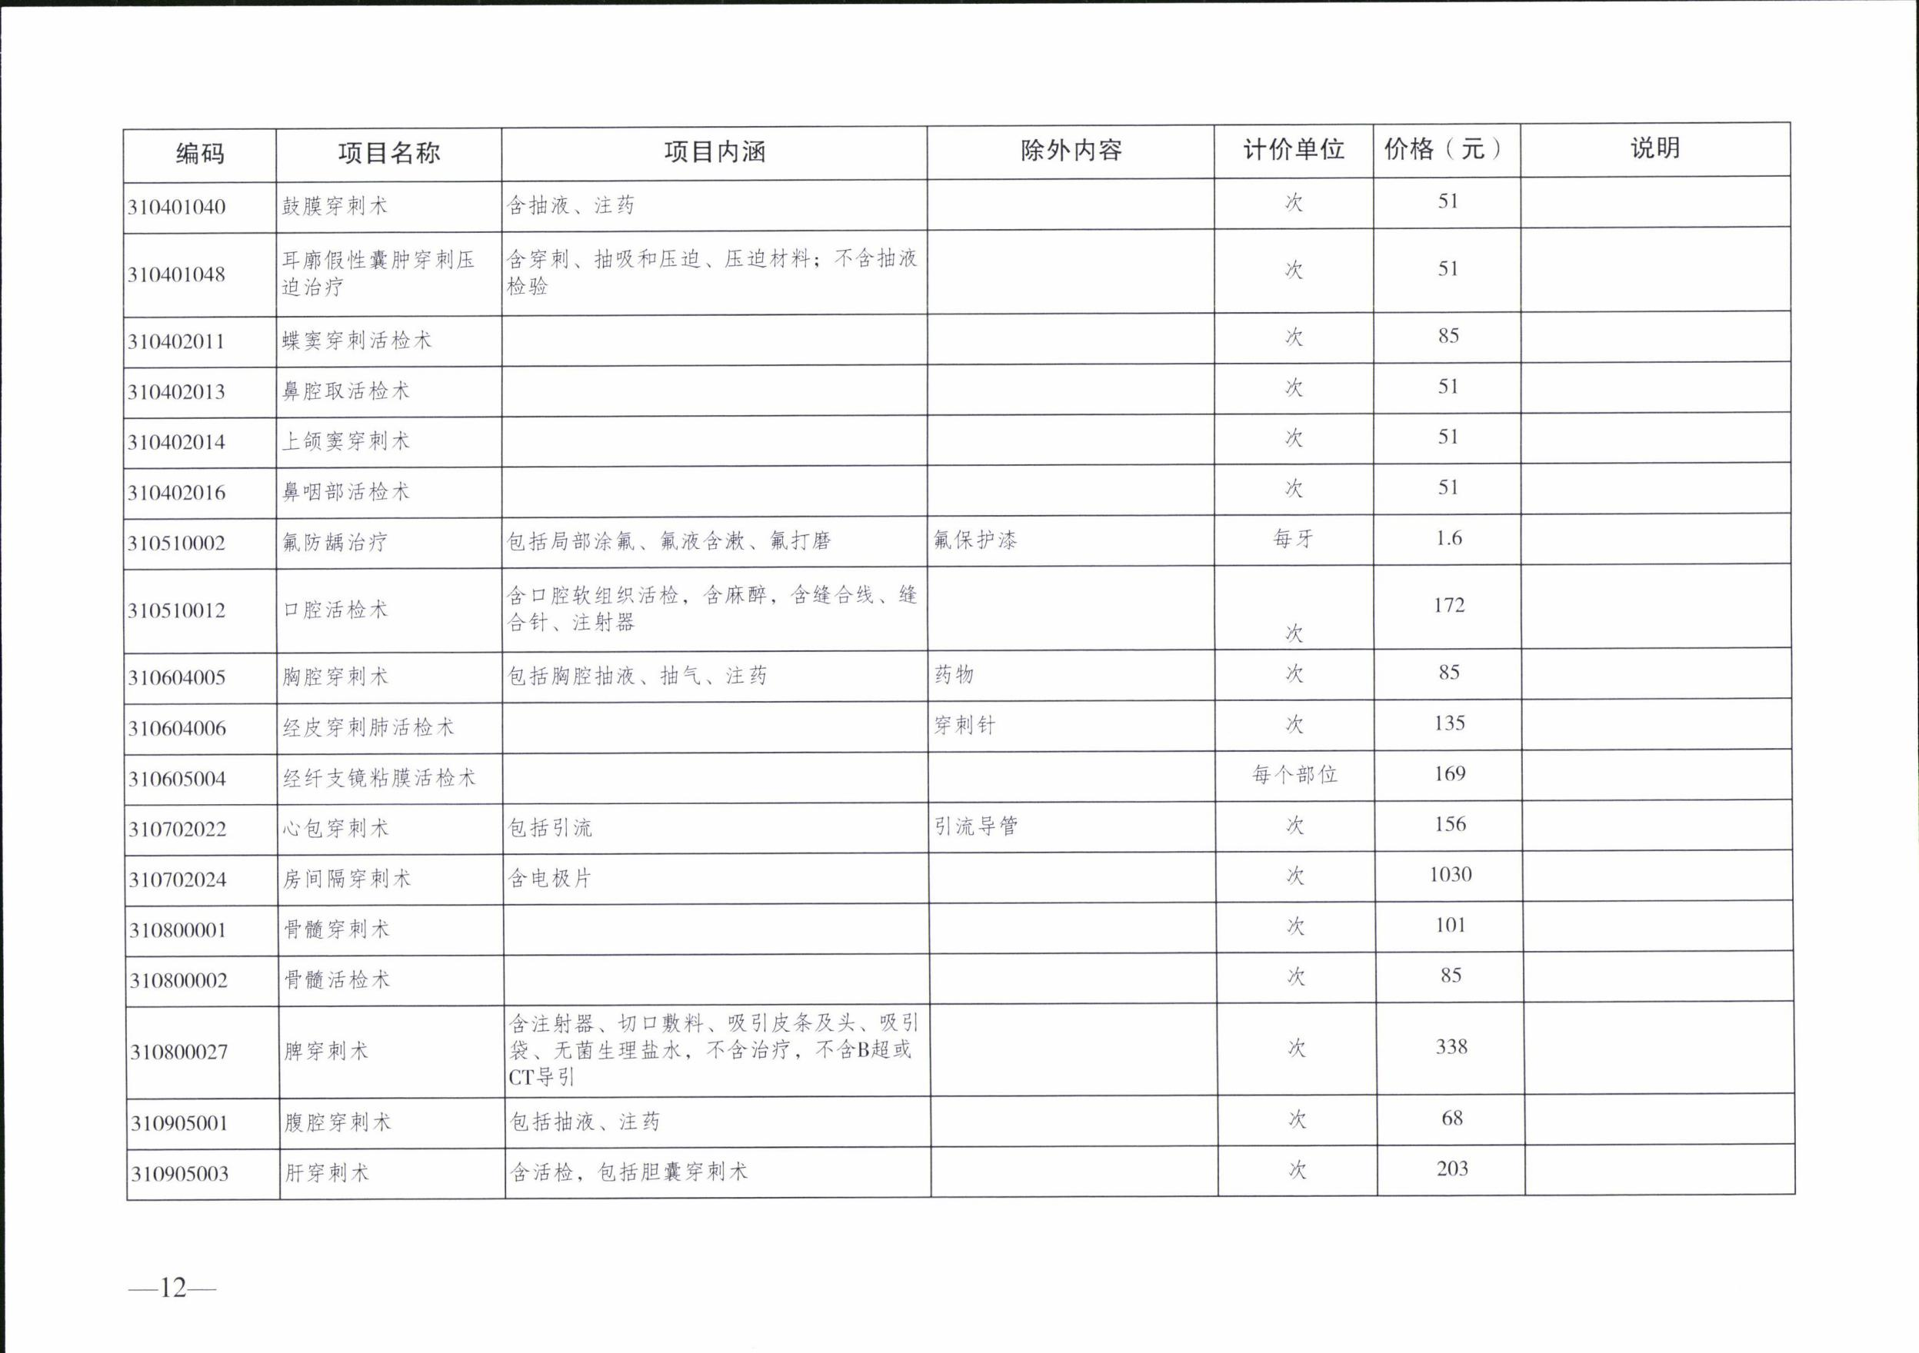

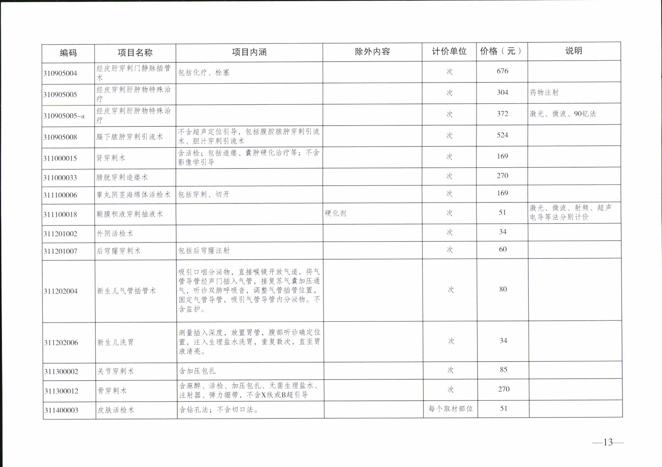

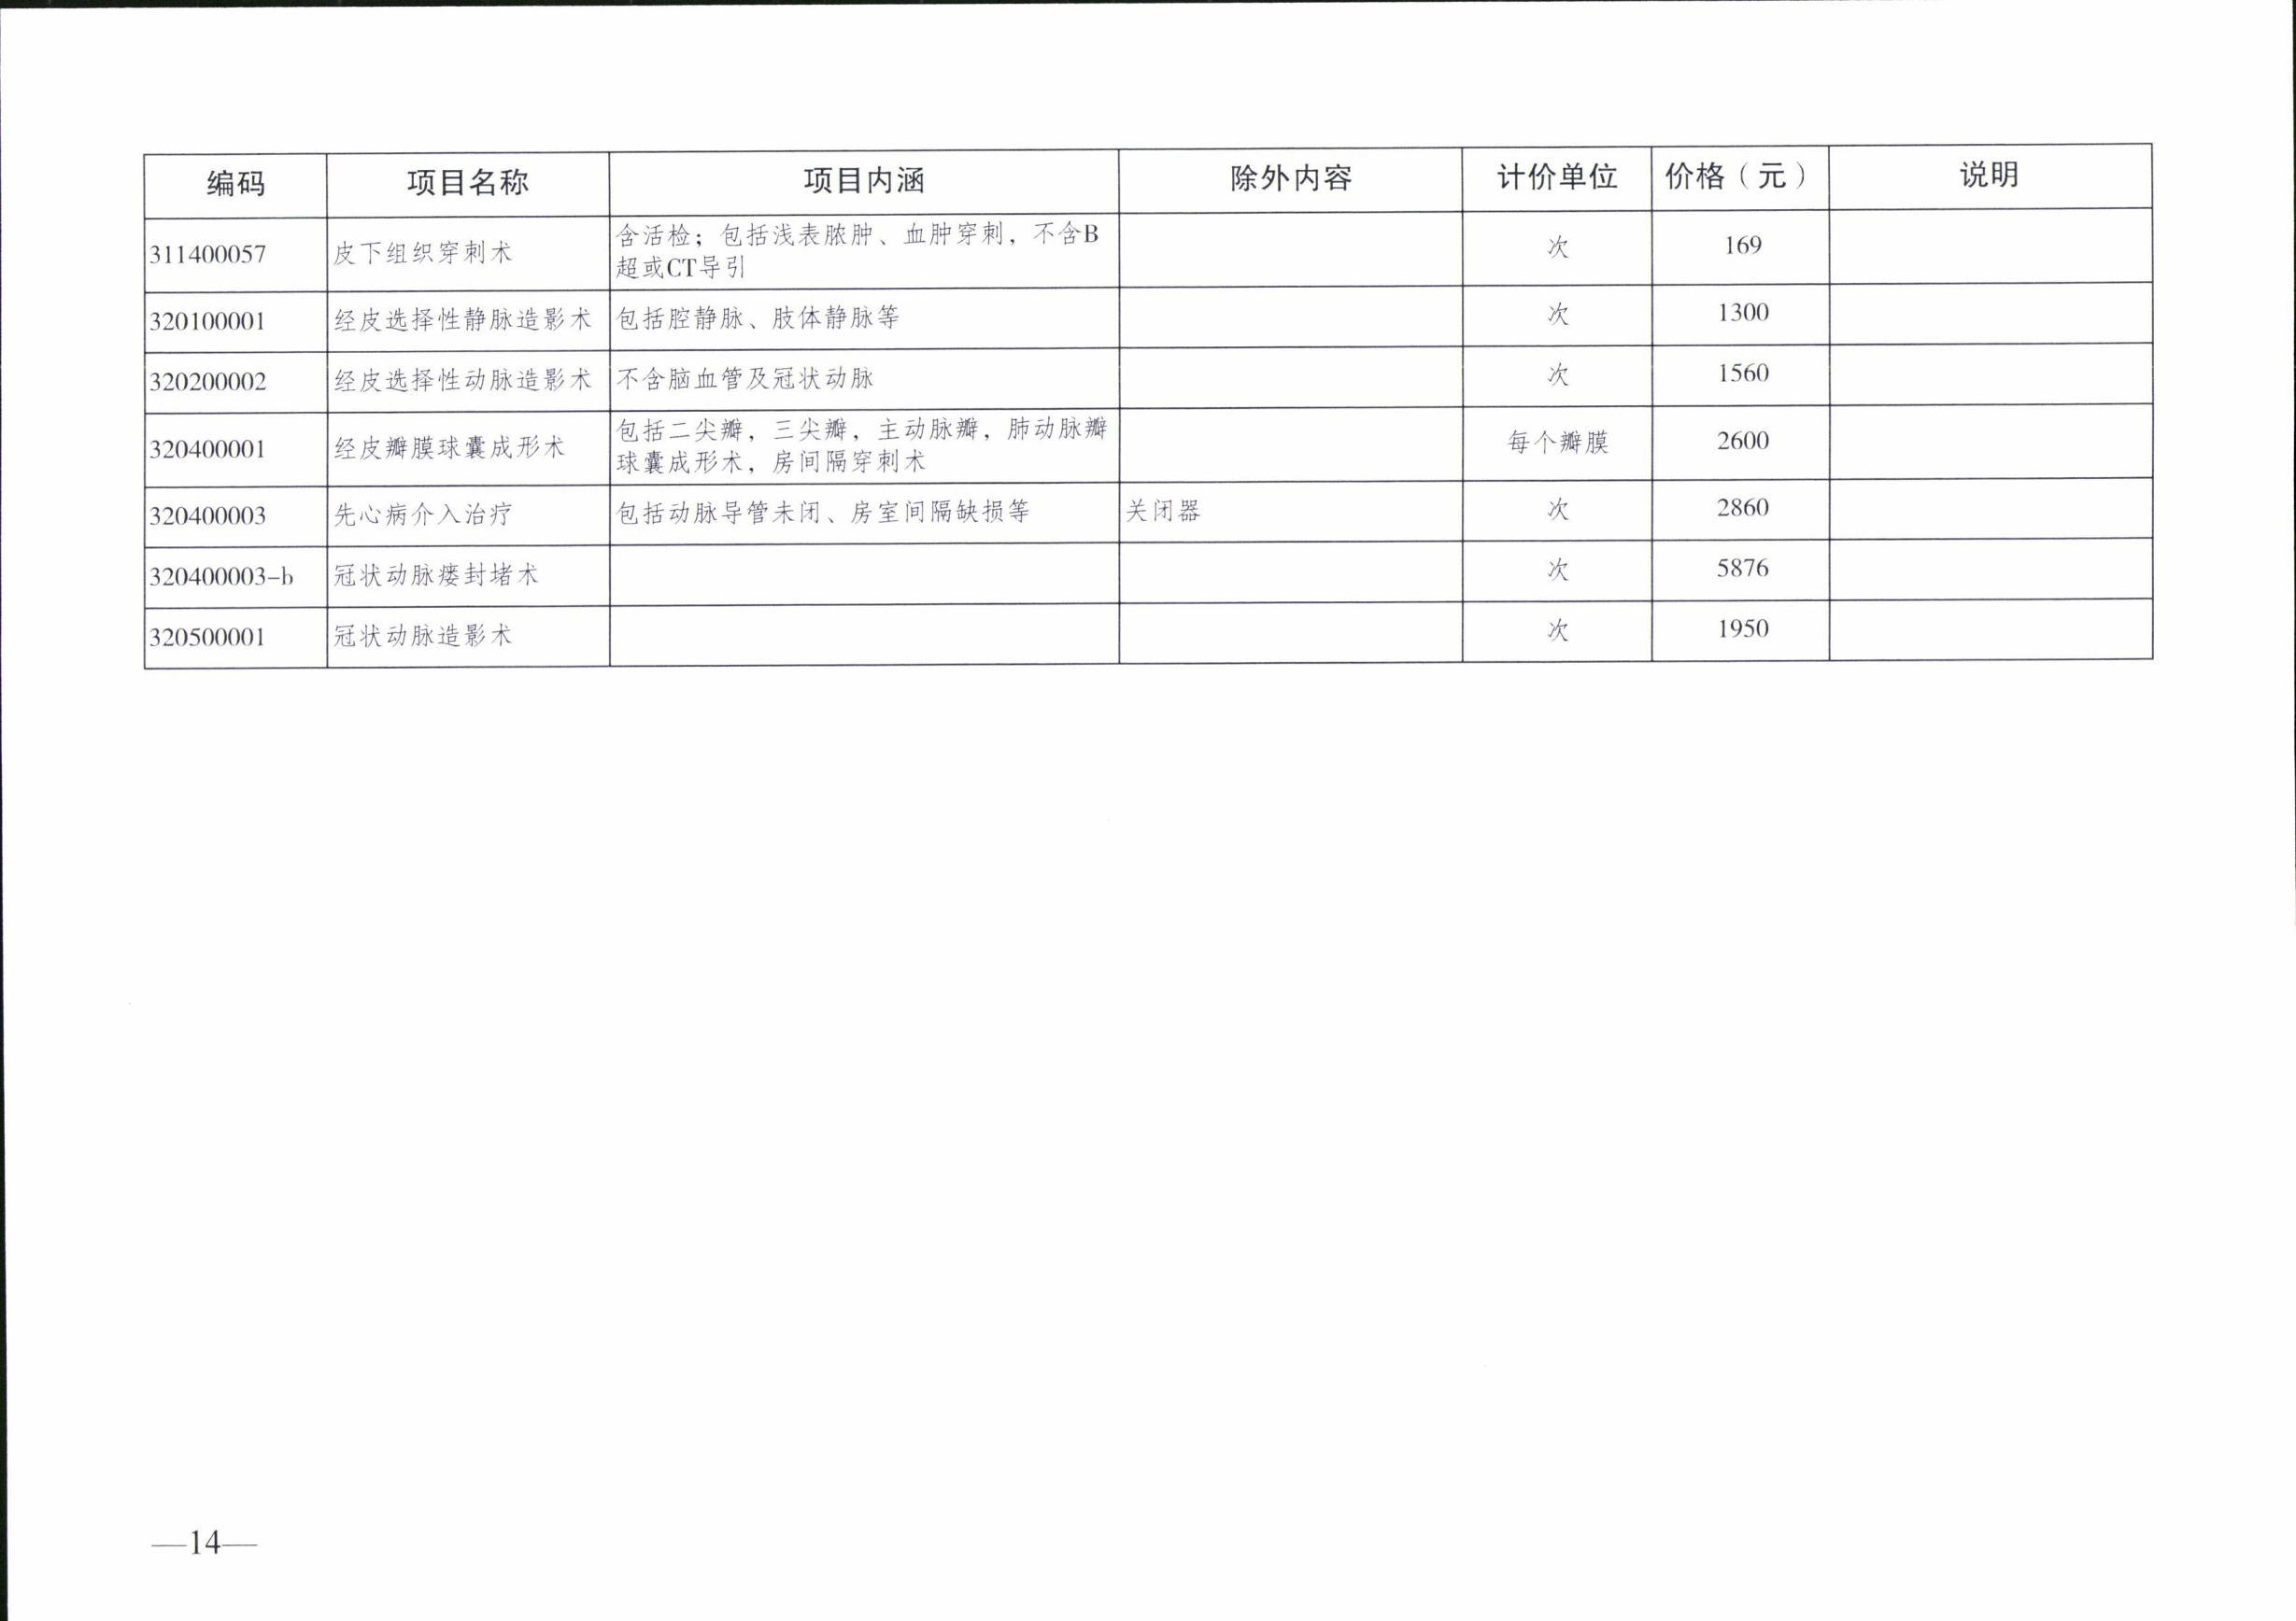

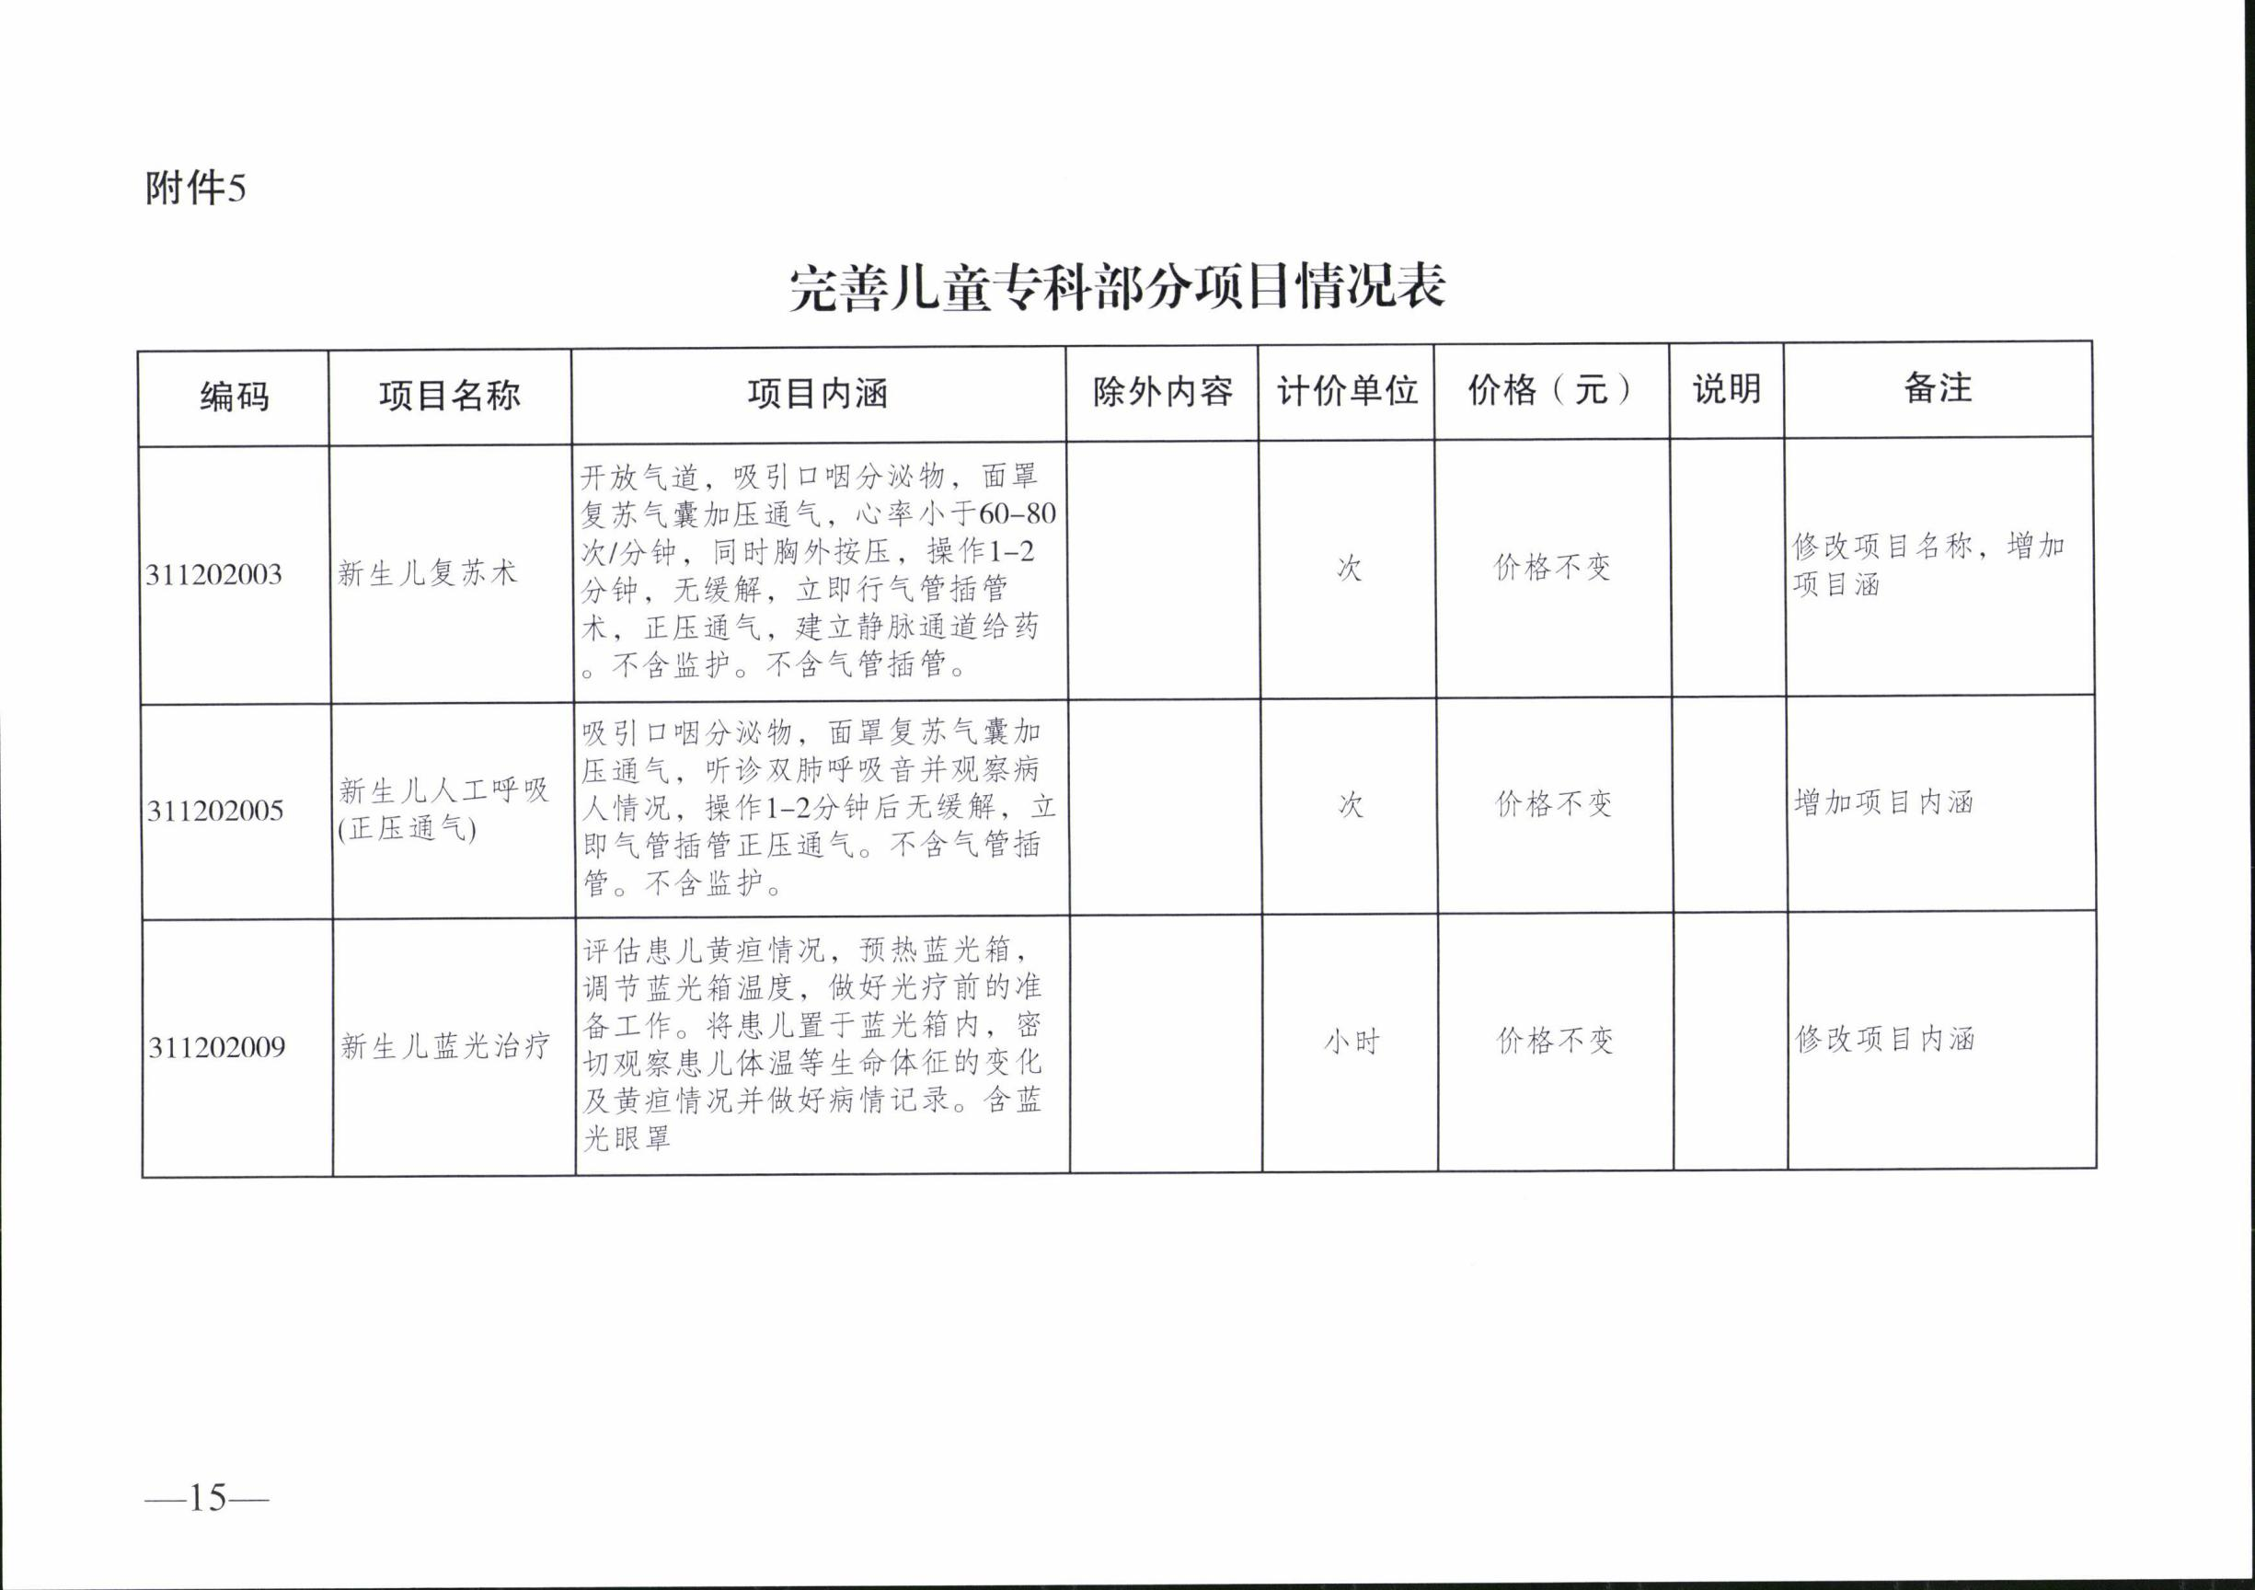

抄送：国家医疗保障局、国家卫生健康委；省发展改革委、省市场监督管理局
江苏省医疗保障局办公室2019年12月11日印发

南京市公立医疗机构儿童专科部分医疗服务项目价格表
编码 | 项目名称 | 项目内涵 | 除外内容 | 计价单位 | 价格（元） |  |  | 说明
 |  |  |  |  | 三类医院 | 二类医院 | 一类医院 | 说明
110200005 | 住院诊察费 | 指医务人员技术劳务性服务 |  | 日 | 25.0 | 18.0 | 16.2
110200006-b | 副主任医师门诊诊察费 | 指由副主任医师在专家门诊提供技术劳务的诊疗服务 |  | 次 | 32.0 | 25.0 | 22.5
110200006-c | 主任医师门诊诊察费 | 指由主任医师在专家门诊提供技术劳务的诊疗服务。 |  | 次 | 45.0 | 35.0 | 31.5
120100002 | 特级护理 | 指病情危重，随时可能发生病情变化或特殊疾病需要进行专人护理的患者的护理。严密观察患者病情变化，监测生命体征，准确记录出入量；做好监护记录、基础护理及专项护理等。 |  | 小时 | 6.5 | 5.7 | 5.7 | 不得再收取专项护理费。
120100003 | Ⅰ级护理 | 指病情趋向稳定的重症患者、病情不稳定或随时可能发生变化的患者、手术后或者治疗期间需要严格卧床的患者、自理能力重度依赖的患者的护理。每小时巡视患者，观察患者病情变化。根据患者病情，测量生命体征；做好基础护理、安全护理等。提供护理相关的健康指导。 |  | 日 | 46.8 | 35.8 | 35.8
120100004 | Ⅱ级护理 | 指病情稳定、生活部分自理的患者或行动不便的老年患者的护理。每2小时巡视患者，观察患者病情变化。根据患者病情，测量生命体征；做好基础护理、安全护理等。提供护理相关的健康指导。 |  | 日 | 35.1 | 28.6 | 28.6
120100005 | Ⅲ级护理 | 指生活完全自理、病情稳定的患者、处于康复期患者的护理。每3小时巡视患者，观察患者病情变化。根据患者病情，测量生命体征。提供护理相关的健康指导。 |  | 日 | 23.4 | 21.5 | 21.5
120100008 | 新生儿特殊护理 | 指对新生儿（自胎儿娩出脐带结扎至28天之内）的特殊护理。包括新生儿干预、抚触、治疗浴、肛管排气、呼吸道清理等。 |  | 次 | 9.1 | 7.2 | 7.2
120100010 | 气管切开护理 | 包括气管插管护理。指对人工气道患者（气管切开、气管插管等）的气道护理；评估气管切开套管的位置和固定带的适宜情况或气管插管深度及导管型号等，必要时人工气道内药物滴入(打开人工气道，吸气相时滴入药物，观察用药后效果并记录)，随时清理呼吸道分泌物，局部消毒，更换套管及敷料，保持切开处或固定带清洁干燥，有效固定，观察伤口有无感染并记录。 | 一次性吸痰管及连接管 | 日 | 23.4 | 18.9 | 18.9
120100011 | 吸痰护理 | 指不能有效主动清理呼吸道分泌物患者的护理，经鼻腔或人工气道吸痰时，运用负压吸引器，观察患者生命体征及痰液性质，协助患者采取舒适体位，评价吸痰效果。 | 一次性吸痰管 | 次 | 9.1 | 6.5 | 6.5 | 一天收费最多不超过两次，以痰明显减少为一次，不得与“机械辅助排痰（120100015）”同时收取。
120100013 | 动静脉置管护理 | 指经外周或中心静脉置管者以及经动脉置管者的护理。评估患者的病情、置管位置、导管通畅性及置管周围皮肤情况等；根据皮肤及导管情况更换敷料，保持穿刺部位清洁干燥，妥善固定导管，定期冲管，保持管路通畅；指导并发症的预防及日常维护技能。 | 导管冲洗器 | 次 | 10.4 | 8.5 | 8.5
120200001 | 大抢救 | 指1.成立专门抢救班子；2．主管医生不离开现场；3.严密观察病情变化；4. 抢救涉及两科以上及时组织院内外会诊；5.专人护理，配合抢救 |  | 日 | 169.0
120200002 | 中抢救 | 指1．成立专门抢救小组；2．医生不离开现场；3.严密观察病情变化；4. 抢救涉及两科以上及时组织院内会诊；5.专人护理，配合抢救 |  | 日 | 85.0
120200003 | 小抢救 | 指1．专门医生现场抢救病人；2.严密观察记录病情变化；3. 抢救涉及两科以上及时请院内会诊；4.有专门护士配合 |  | 日 | 51.0
120400003 | 心内注射 |  |  | 次 | 6.8
120400004 | 动脉加压注射 | 包括动脉采血 |  | 次 | 6.8
120400008 | 静脉高营养治疗 |  |  | 次 | 8.5
120400009 | 静脉切开置管术 |  |  | 次 | 51.0
120400010 | 静脉穿刺置管术 |  | PIU导管 | 次 | 16.9
120400011 | 中心静脉穿刺置管术 | 包括深静脉穿刺置管术、PICC置管术，深静脉穿刺术 | 中心静脉套件、测压套件、PICC导管、中心静脉置管术换药包、一次性使用中心静脉导管包 | 次 | 68.0 |  |  | 中心静脉置管术换药包不得与中心静脉套件、测压套件重复
120400012 | 动脉穿刺置管术 |  |  | 次 | 68.0
120500001 | 大清创缝合 | 清创＋缝合 |  | 次 | 118.0 |  |  | 创面在30平方厘米以上
120500001-a | 大清创 |  |  | 次 | 51.0
120500002 | 中清创缝合 | 清创＋缝合 |  | 次 | 101.0 |  |  | 创面在30-10平方厘米以上
120500002-a | 中清创 |  |  | 次 | 34.0
120500003 | 小清创缝合 | 清创＋缝合 |  | 次 | 85.0 |  |  | 创面在10平方厘米以上
120500003-a | 小清创 |  |  | 次 | 16.9
120600001 | 特大换药 |  |  | 次 | 51.0 |  |  | 创面在40平方厘米以上
120600002 | 大换药 |  |  | 次 | 34.0 |  |  | 创面在40-30平方厘米以上
120600003 | 中换药 |  |  | 次 | 16.9 |  |  | 创面在30-15平方厘米以上
120600004 | 小换药 | 包括门诊拆线 |  | 次 | 8.5 |  |  | 创面在15平方厘米以上
120700001 | 雾化吸入 | 包括超声、高压泵、氧化雾化及蒸气雾化吸入、经呼吸机管道雾化吸入 | 药物、雾化器含口、雾化面罩、雾化器软管（限超声雾化时使用） | 次 | 8.5
120800001 | 鼻饲管置管 |  | 药物和一次性胃管 | 次 | 16.9
120800002 | 肠内高营养治疗 | 指经腹部造瘘置管的胃肠营养治疗,含肠营养配置。特指不能进食的病人。具备百级层流操作间，操作者必须着无菌防尘服进行工作。含一次性空针。 | 营养泵管 | 天 | 34.0 |  |  | 限设立临床营养科，有具备临床医生资质的营养专业技术人员，有符合规范要求的配置室的医疗机构开展
121000001 | 洗胃 | 含插胃管及冲洗 | 药物和一次性胃管 | 次 | 34.0 |  |  | 使用洗胃机不再另收
121400001 | 引流管冲洗 |  | 换药、特殊药物、引流装置 | 次 | 1.7
121500001 | 灌肠 | 包括一般灌肠、保留灌肠、三通氧气灌肠 | 氧气 | 次 | 16.9
121500002 | 清洁灌肠 | 含经肛门清洁灌肠及经口全消化道清洁洗肠 |  | 次 | 34.0
121600001 | 导尿 | 包括一次性导尿和留置导尿 | 特殊一次性消耗物品（包括导尿包、尿管及尿袋）、引流套件 | 次 | 6.8
121700001 | 肛管排气 |  |  | 次 | 5.1
310100016 | 腰椎穿刺术 | 含测压、注药 |  | 次 | 135.0
310100016-a | 腰椎穿刺术 |  |  | 次 | 152.0 |  |  | 脑脊液动力学检查
310100017 | 侧脑室穿刺术 | 包括引流 |  | 次 | 203.0
310100018 | 枕大池穿刺术 |  |  | 次 | 254.0
310100019 | 硬脑膜下穿刺术 |  |  | 次 | 254.0
310100020 | 周围神经活检术 | 包括肌肉活检 |  | 每个切口 | 203.0 |  |  | 同一切口取肌肉和神经标本时以一项计价
310100028 | 经皮穿刺三叉神经半月节注射治疗术 | 含CT定位、神经感觉定位、注射药物、测定疗效范围、局部加压；不含术中影像学检查 |  | 次 | 507.0
310100029 | 经皮穿刺三叉神经半月节射频温控热凝术 | 含CT定位、神经感觉定位、射频温控治疗、测定疗效范围、局部加压；包括感觉根射频温控热凝，不含术中影像学检查、全麻 |  | 次 | 879.0
310100030 | 经皮穿刺三叉神经干注射术 | 含CT定位、神经感觉定位、注射药物、测定疗效范围、局部加压；不含术中影像学检查 |  | 次 | 507.0
310300100 | 前房穿刺术 | 包括前房冲洗术 |  | 次 | 169.0
310401040 | 鼓膜穿刺术 | 含抽液、注药 |  | 次 | 51.0
310401048 | 耳廓假性囊肿穿刺压迫治疗 | 含穿刺、抽吸和压迫、压迫材料；不含抽液检验 |  | 次 | 51.0
310402011 | 蝶窦穿刺活检术 |  |  | 次 | 85.0
310402013 | 鼻腔取活检术 |  |  | 次 | 51.0
310402014 | 上颌窦穿刺术 |  |  | 次 | 51.0
310402016 | 鼻咽部活检术 |  |  | 次 | 51.0
310510002 | 氟防龋治疗 | 包括局部涂氟、氟液含漱、氟打磨 | 氟保护漆 | 每牙 | 1.6
310510012 | 口腔活检术 | 含口腔软组织活检，含麻醉，含缝合线、缝合针、注射器 |  | 次 | 172.0
310604005 | 胸腔穿刺术 | 包括胸腔抽液、抽气、注药 | 药物 | 次 | 85.0
310604006 | 经皮穿刺肺活检术 |  | 穿刺针 | 次 | 135.0
310605004 | 经纤支镜粘膜活检术 |  |  | 每个部位 | 169.0
310702022 | 心包穿刺术 | 包括引流 | 引流导管 | 次 | 156.0
310702024 | 房间隔穿刺术 | 含电极片 |  | 次 | 1030.0
310800001 | 骨髓穿刺术 |  |  | 次 | 101.0
310800002 | 骨髓活检术 |  |  | 次 | 85.0
310800027 | 脾穿刺术 | 含注射器、切口敷料、吸引皮条及头、吸引袋、无菌生理盐水，不含治疗，不含B超或CT导引 |  | 次 | 338.0
310905001 | 腹腔穿刺术 | 包括抽液、注药 |  | 次 | 68.0
310905003 | 肝穿刺术 | 含活检，包括胆囊穿刺术 |  | 次 | 203.0
310905004 | 经皮肝穿刺门静脉插管术 | 包括化疗、栓塞 |  | 次 | 676.0
310905005 | 经皮穿刺肝肿物特殊治疗 |  |  | 次 | 304.0 |  |  | 药物注射
310905005-a | 经皮穿刺肝肿物特殊治疗 |  |  | 次 | 372.0 |  |  | 激光、微波、90钇法
310905008 | 膈下脓肿穿刺引流术 | 不含超声定位引导，包括腹腔脓肿穿刺引流术、胆汁穿刺引流术 |  | 次 | 524.0
311000015 | 肾穿刺术 | 含活检；包括造瘘、囊肿硬化治疗等；不含影像学引导 |  | 次 | 169.0
311000033 | 膀胱穿刺造瘘术 |  |  | 次 | 270.0
311100006 | 睾丸阴茎海绵体活检术 | 包括穿刺、切开 |  | 次 | 169.0
311100018 | 鞘膜积液穿刺抽液术 |  | 硬化剂 | 次 | 51.0 |  |  | 激光、微波、射频、超声电导等法分别计价
311201002 | 外阴活检术 |  |  | 次 | 34.0
311201007 | 后穹窿穿刺术 | 包括后穹窿注射 |  | 次 | 60.0
311202004 | 新生儿气管插管术 | 吸引口咽分泌物，直接喉镜开放气道，将气管导管经声门插入气管，接复苏气囊加压通气，听诊双肺呼吸音，调整气管插管位置，固定气管导管，吸引气管导管内分泌物。不含监护。 |  | 次 | 80.0
311202006 | 新生儿洗胃 | 测量插入深度，放置胃管，腹部听诊确定位置，注入生理盐水洗胃，重复数次，直至胃液清亮。 |  | 次 | 34.0
311300002 | 关节穿刺术 | 含加压包扎 |  | 次 | 85.0
311300012 | 骨穿刺术 | 含麻醉、活检、加压包扎、无菌生理盐水、注射器、弹力绷带，不含X线或B超引导 |  | 次 | 270.0
311400003 | 皮肤活检术 | 含钻孔法；不含切口法。 |  | 每个取材部位 | 51.0
311400057 | 皮下组织穿刺术 | 含活检；包括浅表脓肿、血肿穿刺，不含B超或CT导引 |  | 次 | 169.0
320100001 | 经皮选择性静脉造影术 | 包括腔静脉、肢体静脉等 |  | 次 | 1300.0
320200002 | 经皮选择性动脉造影术 | 不含脑血管及冠状动脉 |  | 次 | 1560.0
320400001 | 经皮瓣膜球囊成形术 | 包括二尖瓣，三尖瓣，主动脉瓣，肺动脉瓣球囊成形术，房间隔穿刺术 |  | 每个瓣膜 | 2600.0
320400003 | 先心病介入治疗 | 包括动脉导管未闭、房室间隔缺损等 | 关闭器 | 次 | 2860.0
320400003-b | 冠状动脉瘘封堵术 |  |  | 次 | 5876.0
320500001 | 冠状动脉造影术 |  |  | 次 | 1950.0
33 | 手术治疗 | 层流手术室、层流洁净手术室不得加收任何费用。六周岁及以下儿童在现行儿童手术价格基础上加收8.33%。其中加收项目不得再加收。330703015、331003005、331003016、331003019、331006018单独制定六周岁以下儿童价格，不再加收。
330703015 | 小儿鸡胸矫正术 | 包括胸骨抬举固定或胸骨翻转缝合松解粘连带，小儿漏斗胸矫正术 | 固定合金钉 | 次 | 3042.0 | 2433.0 | 2189.7
331003005 | 小儿原发性肠套叠手术复位 | 不含肠坏死切除吻合、肠造瘘、肠外置、阑尾切除、继发性肠套叠病灶手术处置、肠减压术 |  | 次 | 1638.0 | 1310.0 | 1179.0
331003016 | 先天性肠腔闭锁成形术 | 包括小肠结肠、不含多处闭锁 |  | 次 | 2354.0 | 1883.0 | 1694.7
331003019 | 先天性巨结肠切除术 | 包括巨结肠切除、直肠后结肠拖出术或直肠粘膜切除、结肠经直肠肌鞘内拖出术 |  | 次 | 3510.0 | 2808.0 | 2527.2
331006018 | 先天胆道闭锁肝空肠Roux-y成形术(即葛西氏术) | 含胃体劈裂管肝门吻合 | 钛钉、支架管 | 次 | 3510.0 | 2808.0 | 2527.2

南京市医疗保障局办公室 2019年12月23日印发

